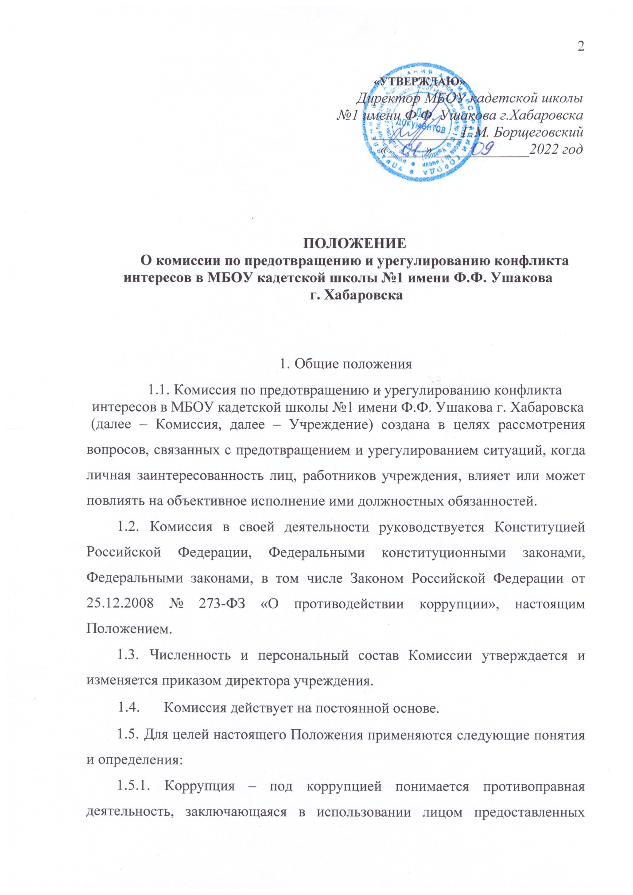
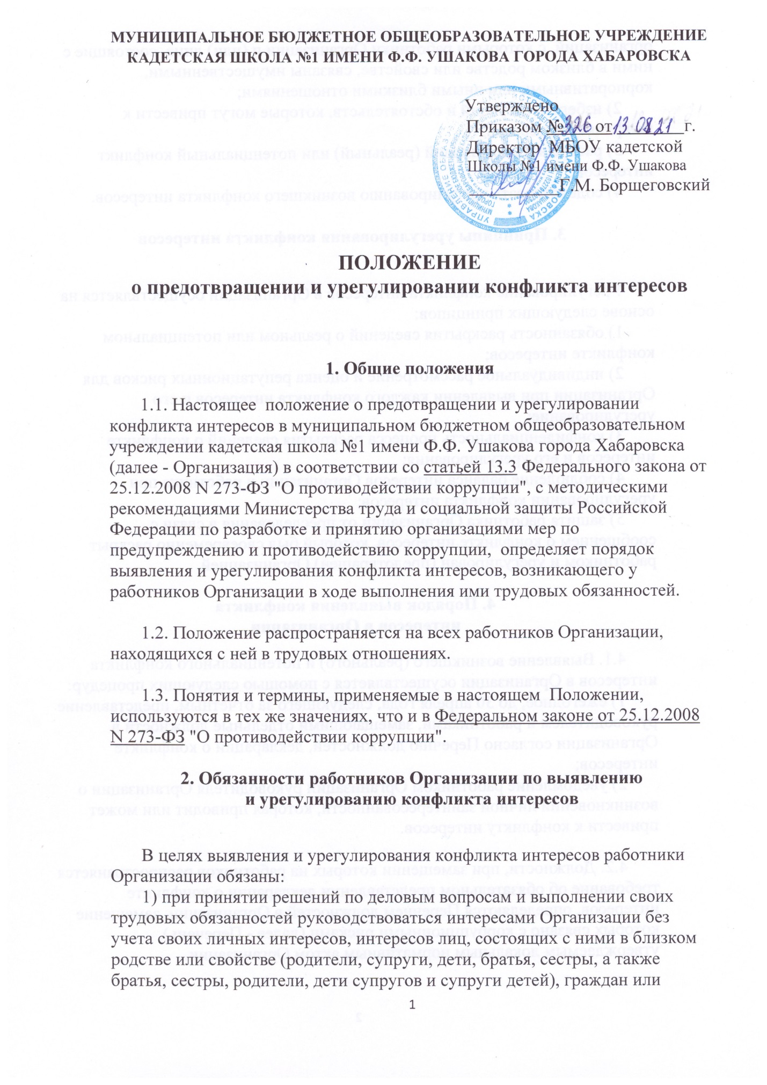

МУНИЦИПАЛЬНОЕ БЮДЖЕТНОЕ ОБЩЕОБРАЗОВАТЕЛЬНОЕ УЧРЕЖДЕНИЕ КАДЕТСКАЯ ШКОЛА №1 ИМЕНИ Ф.Ф. УШАКОВА ГОРОДА ХАБАРОВСКА

Утверждено
Приказом № от г.
Директор МБОУ кадетской
Школы №1 имени Ф.Ф. Ушакова

__________Г.М. Борщеговский

ПОЛОЖЕНИЕ
о комиссии по предотвращению и урегулированию
конфликта интересов

1.ОБЩИЕ ПОЛОЖЕНИЯ

1.1. Настоящее Положение устанавливает порядок создания и организации работы комиссии по предотвращению и урегулированию конфликта интересов в МБОУ кадетской школы №1 имени Ф.Ф. Ушакова города Хабаровска (далее-Учреждение), принятия решений Комиссией.
1.2. Комиссия по предотвращению и урегулированию конфликта интересов в Учреждении ( далее – Комиссия) создается в соответствии с Федеральным законом от 25.12.2008 №273-ФЭ «О противодействии коррупции», Законом Хабаровского края от 30.09.2009 №269 «О предупреждении коррупции в Хабаровском крае, Методическими рекомендациями по разработке и принятию организационных мер по предупреждению коррупции от 08.11.2013, разработанными Министерством труда и социальной защиты Российской Федерации, Антикоррупционной политикой Учреждения, Положением о конфликте интересов в Учреждении, в целях выявления и урегулирования конфликтов интересов, возникающих у работников Учреждения при осуществлении ими профессиональной деятельности.
1.3. Основные задачи Комиссии:
1) содействие в обеспечении соблюдения работниками Учреждения требований предотвращении и урегулировании конфликта интересов;
2) содействие в осуществлении мер по предупреждению коррупции в Учреждении.
1.4. Комиссия рассматривает вопросы, связанные с соблюдением требований об урегулировании конфликта интересов, в отношении работников Учреждения (за исключением конфликта интересов в отношении педагогических работников Учреждения, если конфликт интересов связан с возникающей при осуществлении ими профессиональной деятельности личной заинтересованностью в получении выгоды или иного преимущества и которая влияет или может повлиять на надлежащее исполнение педагогическим работником профессиональных обязанностей вследствие противоречия между его личной заинтересованностью и интересами родителей ( законных представителей) обучающихся).
Рассмотрение вопроса, связанного с соблюдением требований об урегулировании конфликта интересов, в отношении педагогических работников Учреждения, если конфликт интересов связан с возникающей при осуществлении ими профессиональной деятельности личной заинтересованностью в получении материальной выгоды или иного преимущества и которая влияет или может повлиять на надлежащее исполнение педагогическим работником профессиональных обязанностей вследствие противоречия между его личной заинтересованностью и интересами родителей (законных представителей) обучающихся, осуществляется комиссией по урегулированию споров между участниками образовательных отношений.
1.5. Комиссия осуществляет свою деятельность в соответствии с законами и иными нормативными правовыми актами Российской Федерации, Хабаровского края, муниципальными правовыми актами города Хабаровска, уставом Учреждения, настоящим Положением.

2. ПОРЯДОК СОЗДАНИЯ КОМИССИИ
2.1. Комиссия создается приказом руководителя Учреждения из числа работников Учреждения. В состав Комиссии также могут входить иные лица, не являющиеся работниками Учреждения, имеющие специальные знания и навыки работы в области противодействия коррупции, урегулирования конфликтов (по согласованию). В состав Комиссии входят председатель Комиссии, его заместитель, назначаемые из числа административно-управленческого персонала Учреждения, секретарь и члены Комиссии.
Все члены Комиссии при принятии решений обладают равными правами. В отсутствие председателя Комиссии его обязанности исполняет заместитель председателя Комиссии.
2.2. Комиссия является постоянно действующей и создаётся на неопределённый срок. Изменения в состав Комиссии вносятся приказом руководителя Учреждения.
2.3. Состав Комиссии формируется таким образом, чтобы исключить возможность возникновения конфликта интересов, который мог бы повлиять на принимаемые Комиссией решения.
2.4. В заседаниях Комиссии с правом совещательного голоса вправе участвовать:
1) руководитель Учреждения;
2) непосредственный руководитель работника, в отношении которого Комиссией рассматривается вопрос об урегулировании конфликта интересов;
3) другие работники, которые могут дать пояснения по вопросам, рассматриваемым Комиссией.
2.5. Деятельность Комиссии Основывается на принципах безвозмездности участия в ее работе, коллегиальности принятия решений. Учреждение вправе выплачивать приглашенным членам Комиссии, не являющимся работниками Учреждения, вознаграждение за выполнение ими своих обязанностей, а также производить компенсацию документально подтвержденных расходов членов Комиссии, непосредственно связанных с участием в работе Комиссии. Участие в работе Комиссии работников Учреждения в соответствии с локальными нормативными актами Учреждения, устанавливающими систему оплаты труда, может являться критерием для осуществления стимулирующих выплат (премий).
2.6. По решению Комиссии член Комиссии исключается из его состава в следующих случаях:
1) по его желанию, выраженному в письменной форме;
2) в связи с расторжением трудового договора с членом Комиссии из числа работников Учреждения;
3) при систематических пропусках заседаний без уважительных причин;
4) при совершении противоправных действий, несовместимых с членством в Комиссии, в том числе совершении коррупционных правонарушений;
5) при выявлении следующих обстоятельств, препятствующих участию члена Комиссии в работе Комиссии: признание по решению суда недееспособным, наличие неснятой или непогашенной судимости за совершение преступления.
2.7. Решение о выводе члена Комиссии из состава Комиссии принимается на заседании Комиссии.
Решение о выводе члена Комиссии является основанием для внесения соответствующих изменений в приказ руководителя Учреждения, утверждающий состав Комиссии. Руководитель Учреждения обеспечивает проведение мероприятий, предусмотренных настоящим Положением в целях приведения списочного состава Комиссии в соответствии с пунктом 2.1. настоящего Положения.

3. ПОРЯДОК РАБОТЫ КОМИССИИ
3.1. Организационной формой работы Комиссии являются заседания, которые проводятся по мере необходимости.
3.2. Заседание Комиссии считается правомочным, если на нем присутствует не менее двух третей от общего числа членов Комиссии.
В отсутствие председателя Комиссии (по причине болезни, отпуска, командировки) его функции осуществляет заместитель председателя Комиссии и заместителя председателя Комиссии (по причине болезни, отпуска, командировки) члены Комиссии избирают председательствующего большинством голосов членов Комиссии, присутствующих на заседании.
В случае временного отсутствия секретаря Комиссии (по причине болезни, отпуска, командировки) члены Комиссии избирают секретаря большинством голосов членов Комиссии, присутствующих на заседании.
Члены Комиссии участвуют в заседании Комиссии лично без права замены.
3.3. При возникновении прямой или косвенной личной заинтересованности члена Комиссии, которая может привести к конфликту интересов при рассмотрении вопроса, включенного в повестку дня заседания Комиссии, он обязан до начала заседания заявить об этом (в письменной форме на имя председателя Комиссии). В таком случае соответствующий член Комиссии не принимает участия в голосовании при рассмотрении указанного вопроса.
3.4. Основанием для проведения заседания Комиссии является поступление в Комиссию декларации о конфликте интересов, уведомления о конфликте интересов, представления руководителя Учреждения о конфликте интересов в соответствии с Положением о конфликте интересов в учреждении.
3.5. Комиссия не рассматривает сообщения о преступлениях и административных правонарушениях, а также анонимные обращения, не проводит проверки по фактам нарушения служебной дисциплины.
3.6. Председатель Комиссии:
1) организовывает заседания Комиссии, председательствует на них;
2) осуществляет общее руководство деятельностью Комиссии;
3) организовывает работу комиссии;
4) осуществляет контроль за реализацией принятых Комиссией решений;
5) назначает дату заседания Комиссии (при этом срок рассмотрения Комиссией вопросов, связанных с соблюдением требований об урегулировании конфликта интересов не должен превышать 30 календарных дней со дня поступления в Комиссию декларации о конфликте интересов, уведомления о конфликте интересов, представления руководителя Учреждения о конфликте интересов или срок, указанный в представлении руководителя Учреждения о конфликте интересов);
6) до даты заседания Комиссии организовывает:
1) приглашение на заседание Комиссии членов Комиссии,
2) работника Учреждения, в отношении которого Комиссией рассматривается вопрос о соблюдении требований об урегулировании конфликта интересов,
3) работника, подавшего уведомление о конфликте интересов,
4) других лиц, указанных в пункте 2.4 настоящего Положения;
5) ознакомление работника Учреждения, в отношении которого Комиссией рассматривается вопрос о соблюдении требований об урегулировании конфликта интересов (в случае если уведомление о конфликте интересов подано не самим работником, в отношении которого рассматривается вопрос о соблюдении требований об урегулировании конфликта интересов или при рассмотрении представления руководителя Учреждения о конфликте интересов), членов Комиссии и других лиц, приглашенных для участия в заседании Комиссии, с уведомлением о конфликте интересов, представлением руководителя Учреждения о конфликте интересов;
б) ознакомление членов Комиссии и других лиц, приглашенных для участия в заседании Комиссии, с рассматриваемой декларацией о конфликте интересов.
3.7. Секретарь Комиссии:
1) принимает материалы, представленные на заседание Комиссии;
2) ведет протокол заседания комиссии;
3) информирует членов Комиссии и других лиц, приглашенных для участия в заседании Комиссии, о дате, месте и времени проведения заседаний Комиссии и о вопросах, включенных в повестку дня заседания Комиссии;
4) обеспечивает надлежащее оформление и сохранность документов и иных материалов, рассматриваемых на заседаниях Комиссии;
5) осуществляет иные функции в соответствии с настоящим Положением и поручениями председателя Комиссии.
3.8. При рассмотрении декларации о конфликте интересов заседание Комиссии проводится в отсутствие работника, подавшего декларацию.
При рассмотрении декларации о конфликте интересов заседание комиссии проводится в присутствии работника, подавшего декларацию, по его письменному заявлению или по приглашению Комиссии. При желании работника, подавшего декларацию, присутствовать при её рассмотрении на заседании Комиссии Комиссия не вправе отказывать работнику в присутствии на заседании Комиссии.
3.9. Рассмотрение уведомления о конфликте интересов, представления руководителя Учреждения о конфликте интересов осуществляется в присутствии работника, подавшего уведомление о конфликте интересов, работника, в отношении которого Комиссией рассматривается вопрос о соблюдении требований об урегулировании конфликта интересов.
3.10. Заседания Комиссии могут проводиться в отсутствие работника, подавшего уведомление о конфликте интересов, работника, в отношении которого рассматривается вопрос о соблюдении требований об урегулировании конфликта интересов, в случае:
1) если в уведомлении о конфликте интересов не содержится указание о намерении работника присутствовать на заседании Комиссии;
2) если работник Учреждения, надлежащим образом извещенный о времени и месте проведения заседания Комиссии, не явился на заседание комиссии.
3.11. На заседании Комиссии заслушиваются пояснения работника Учреждения (с его согласия), в отношении которого рассматривается вопрос о соблюдении требований об урегулировании конфликта интересов, и иных лиц, рассматриваются материалы по существу вынесенных на данное заседание вопросов, a также дополнительные материалы, представленные на заседание Комиссии.
3.12. Члены Комиссии и лица, участвовавшие в ее заседании, не вправе разглашать сведения, ставшие им известными в ходе работы Комиссии.

4. ПРАВА, ОБЯЗАННОСТИ И ОТВЕТСТВЕННОСТЬ КОМИССИИ,
ЧЛЕНОВ КОМИССИИ
4.1. Комиссия при осуществлении своих функций имеет право:
1) Запрашивать у работников Учреждения необходимые для ее деятельности документы, материалы и информацию;
2) Устанавливать сроки предоставления запрашиваемых документов, материалов и информации;
3) Приглашать работников Учреждения для дачи разъяснений по рассматриваемым
документам, материалам и информации.
4.2. Комиссия обязана:
1) Объективно, полно, всесторонне рассматривать документы, материалы и информацию в целях выявления н урегулирования конфликтов интересов;
2) Обеспечивать соблюдение прав и свобод работников учреждения;
3) Соблюдать настоящее Положение и Положение о конфликте интересов в Учреждении, иные локальные нормативные акты в сфере противодействия коррупции в Учреждении;
4) Принимать решения нормативными актами учреждения, настоящим Положением.
4.3. Член Комиссии имеет право:
1) В случае несогласия с принятым на заседании решением Комиссии излагать в письменной форме свое мнение, которое подлежит обязательному приобщению к протоколу заседания Комиссии;
2) Принимать участие в подготовке заседания Комиссии
3) Обращаться к председателю Комиссии по вопросам, входящим в компетенцию
Комиссии;
4) Вносить предложения председателю Комиссии о совершенствовании работы Комиссии.
4.4. Член Комиссии обязан:
1) Участвовать в заседаниях Комиссии;
2) Выполнять возложенные на него функции в соответствии с настоящим Положением;
3) Соблюдать требования законодательных и иных нормативных правовых актов при реализации своих функций;
4) Обеспечивать конфиденциальность процесса раскрытия сведений о конфликте интересов и процесса его урегулирования. Дать письменное обязательство о неразглашении сведений, ставших ему известными в ходе работы комиссии.
4.5. Комиссия несет ответственность за законное, своевременное принятие решений, входящих в её компетенцию.

5. ПОРЯДОК ПРИНЯТИЯ РЕШЕНИЙ КОМИССИЕЙ
5.1. Решения комиссии принимаются тайным голосованием (если Комиссия не примет иное решение) простым большинством голосов присутствующих на заседании членов Комиссии.
Каждый член Комиссии обладает одним голосом. В случае равенства голосов решающим является голос председательствующего на заседании.
5.2. По итогам рассмотрения вопроса о соблюдении требований об урегулировании конфликта интересов Комиссия принимает одно из следующих решений:
1) Об отсутствии при исполнении работником учреждения должностных обязанностей конфликта интересов;
2) Об установлении конфликта интересов у работника Учреждения при исполнении должностных обязанностей и несоблюдении работником учреждения требований об урегулировании конфликта интересов. В этом случае Комиссия рекомендует руководителю Учреждения указать работнику Учреждения на недопустимость нарушения требований об урегулировании конфликта интересов либо применить к работнику Учреждения конкретную меру ответственности;
3) Об установлении, что при исполнении работником Учреждения должностных обязанностей личная заинтересованность приводит или может привести к конфликту интересов. В этом случае Комиссия рекомендует работнику Учреждения и (или) руководителю Учреждения принять меры по урегулированию конфликта интересов или по недопущению его возникновения.
5.3. По итогам рассмотрения вопроса о соблюдении требований об урегулировании конфликта интересов и при наличии к тому оснований Комиссия может принять иное решение, не предусмотренное пунктом 5.2 настоящего Положения. Основания и мотивы принятия такого решения должны быть отражены в протоколе заседания Комиссии.
5.4. В случае установления Комиссией конфликта интересов, учреждением используются способы его разрешения, установленные Положением о конфликте интересов в Учреждении.
5.5. Решения Комиссии оформляются протоколами, которые подписывают председатель Комиссии и секретарь. Решения Комиссии для руководителя Учреждения носят рекомендательный характер.
5.6. В протоколе заседания Комиссии указываются:
1) Номер, дата, место заседания Комиссии, фамилии, имена, отчества членов Комиссии и других лиц, присутствующих на заседании;
2) формулировка каждого из рассматриваемых на заседании Комиссии вопросов с указанием фамилии, имени, отчества, должности работника Учреждения, в отношении которого рассматривается вопрос о соблюдении требований об урегулировании конфликта интересов;
3) Дата подачи работников декларации, уведомления о конфликте интересов представления руководителя Учреждения о конфликте интересов;
4) Предъявляемые к работнику Учреждения претензии, материалы, на которых они основываются;
5) Содержание пояснений работника Учреждения и других лиц по существу рассматриваемого вопроса (при наличии);
6) Фамилии, имена, отчества выступивших на заседании лиц и краткое изложение их выступлений;
7) Результаты голосования;
8) Решение и обоснование его принятия;
9) Рекомендации для руководителя Учреждения по результатам принятого Комиссией решения по урегулированию конфликта интересов, по недопущению его возникновения, применении к работнику мер ответственности;
10) Иные сведения, имеющие значение при принятии Комиссией решения.
5.7. Решение Комиссии по результатам рассмотрения декларации о конфликте интересов дополнительно фиксируется в этой декларации в соответствии с Положением о конфликте интересов в учреждении.
5.8. Член Комиссии, несогласный с ее решением, вправе в письменной форме изложить свое мнение, которое подлежит обязательному приобщению к протоколу заседания Комиссии.
5.9. Подписанный протокол заседания Комиссии, а также все документы и материалы, рассмотренные на заседании Комиссии, не позднее 3-х рабочих дней со дня заседания Комиссии передаются секретарем Комиссии работнику, ответственному за ведение кадровой работы в учреждении, для хранения.
5.10. Работник, ответственный за ведение кадровой работы в учреждении не позднее дня, следующего за днем получения протокола заседания Комиссии, знакомит с ним руководителя учреждения.
5.11. По письменному заявлению работника, в отношении которого рассмотрен вопрос о соблюдении требований об урегулировании конфликта интересов, копия протокола заседания Комиссии или выписка из протокола выдается работником, ответственным за ведение кадровой работы в Учреждении, работнику Учреждения, в отношении которого рассмотрен вопрос о соблюдении требований об урегулировании конфликта интересов, или направляется заказным письмом с уведомлением по адресу его регистрации не позднее 3-х рабочих дней со дня получения такого заявления.
5.12. Протоколы заседания Комиссии, декларации и уведомления о конфликте интересов, иные документы и материалы, рассмотренные Комиссией, включаются в номенклатуру дел Учреждения.

6. ЗАКЛЮЧИТЕЛЬНЫЕ ПОЛОЖЕНИЯ

6.1. Организационно-техническое и документационное обеспечение деятельности Комиссии обеспечивается Учреждением.
6.2. Вопросы, не нашедшие отражения в настоящем Положении, регулируются в соответствии с действующим законодательством Российской Федерации, Хабаровского края, локальными нормативными актами Учреждения.
6.3. В случае принятия правовых актов по вопросам, отраженным в настоящем Положении, содержащих иные нормы по сравнению с настоящим Положением, в части возникающего противоречия применяются указанные нормативные правовые акты.

